Guía3. Informe final Proyecto APT
Asignatura Capstone

1. Informe final Proyecto APT
El objetivo de este informe es que describas los aspectos más relevantes de tu Proyecto APT. Es importante que fundamentes las decisiones que tuviste que tomar a lo largo del proceso.

A continuación, encontrarás distintos campos que deberás completar con la información solicitada, los que dan cuenta del resumen de tu proyecto APT y sus principales resultados.

Nombre del proyecto | Farmato: El comparador de fármacos online
Área (s) de desempeño(s) | ANÁLISIS Y DESARROLLO DE MODELOS DE DATOS  PROGRAMACIÓN DE SOFTWARE  ANÁLISIS Y PLANIFICACIÓN DE REQUERIMIENTOS INFORMÁTICOS  ARQUITECTURA DE SOFTWARE  GESTIÓN DE PROYECTOS INFORMÁTICOS
Competencias | Ofrecer propuestas de solución informática analizando de forma integral los procesos de acuerdo a los requerimientos de la organización.  Programar consultas o rutinas para manipular información de una base de datos de acuerdo a los requerimientos de la organización  Construir programas y rutinas de variada complejidad para dar solución a requerimientos de la organización, acordes a tecnologías de mercado y utilizando buenas prácticas de codificación.  Construir el modelo arquitectónico de una solución sistémica que soporte los procesos de negocio de acuerdo los requerimientos de la organización y estándares industriales.  Gestionar proyectos informáticos, ofreciendo alternativas para la toma de decisiones de acuerdo a los requerimientos de la organización.

Contenidos del informe final
1. Relevancia del proyecto APT | El presente proyecto busca dar respuesta a la necesidad de poder obtener el mejor precio para un medicamento que este necesite, permitiendo hacerlo en un solo sitio web de forma centralizada. Esto es importante porque permite un mayor acceso a la información, pudiendo tomar la mejor decisión para su salud y economía casera.  Es relevante dentro de la carrera de Ingeniería informática pues el proyecto se relaciona con competencias claves como análisis y modelado de datos, programación de software, arquitectura orientada a servicios y gestión de proyectos.  De esta forma se pretende abarcar tanto un problema técnico como demostrar los conocimientos enseñados y resolver un problema real que se sufre en Chile, gente de todas las edades, sobretodo personas de la tercera edad que tienen mayores complicaciones navegando páginas web, entonces nos vamos a enfocar en un diseño simple y que sea fácil para estas personas usarlo.
2. Objetivos | El objetivo del proyecto es realizar un servicio web que logre comparar medicamentos del mismo principio activo y concentración entre diferentes farmacias que tengan páginas web, y redireccionarlo a las farmacias que la vendan, sepan el precio histórico del medicamento y mandarle un aviso a los usuarios cuando bajen
3. Metodología | Para el desarrollo del proyecto se ha optado por la metodología Kanban, debido a la necesidad de contar con una herramienta flexible que permita visualizar el flujo de trabajo y realizar ajustes en función del progreso real. Esta metodología ha facilitado la organización de tareas, la asignación de responsabilidades y el cumplimiento de metas semanales, lo que resulta especialmente útil considerando el cambio de proyecto y la necesidad de reestructurar las actividades.  Las principales fases del proyecto fueron:  - Planificación: definición de objetivos y alcance del MVP.  - Desarrollo: implementación de funcionalidades principales y pruebas.  - Evaluación: revisión de resultados y ajustes finales.  La elección de Kanban fue pertinente, ya que permitió mantener un flujo de trabajo continuo y ordenado, asegurando el cumplimiento de los objetivos planteados.
4. Desarrollo | - Descripción de las etapas o actividades del Proyecto APT.  ¿Cuáles fueron las etapas o actividades que desarrollaste en tu Proyecto APT?  Las principales fases del proyecto durante el desarrollo fueron:  - Planificación: definición de objetivos y alcance del MVP.  - Desarrollo: implementación de funcionalidades principales y pruebas.  - Evaluación: revisión de resultados y ajustes finales.  - Dificultades y facilitadores en el desarrollo del Proyecto APT.  ¿Qué elementos/aspectos te facilitaron o ayudaron en el desarrollo de tu proyecto APT?  ¿A qué dificultades te enfrentaste en el desarrollo de tu Proyecto APT?  Algunos elementos que nos complicaron el proyecto es que hubo un retraso de 6 semanas al inicio del proyecto dado que se estaba cambiando entre proyectos ajenos diferentes hasta que por fin en las semana 6 se pudo concretar en un proyecto propio del grupo. También tuvimos que adaptarnos que en la semana 7 un integrante tuvo que salir del país y cumplir las tareas del proyecto desde el extranjero de forma remota, adicionalmente el tiempo de los integrantes se vio limitado debido que había que cumplir con las obligaciones de la práctica, tras eso hubo problemas de comunicación para avanzar el proyecto, pero tras un par de semanas más pudimos avanzar  - Ajustes realizados.  ¿Cómo abordaste las dificultades para cumplir con los objetivos? ¿Tuviste que hacer algún ajuste? ¿Qué ajuste?  Como equipo se tuvo que enfocar en los objetivos más prioritarios como ver diferentes precios del mismo fármaco, ver precios históricos del mismo producto y mandar alerta ante bajada de precios de un fármaco, adicionalmente para compensar la falta de tiempo y organización inicial se tuvo que hacer un par de semanas intensivas de trabajo donde ha cierta hora el equipo se conectaba junto para coordinar el trabajo juntos durante unas 3 semanas todos los días.
5. Evidencias | - Adjunta evidencias que permitan dar cuenta del desarrollo del Proyecto APT y sus resultados finales.  ¿Qué evidencias pueden servir para que los demás puedan visualizar y entender las distintas etapas de tu Proyecto APT y el resultado final?  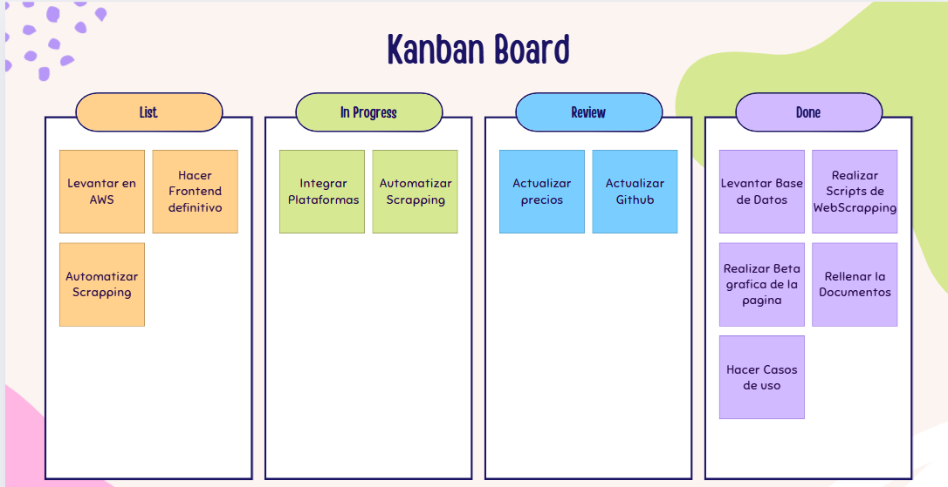  - Tablero Kanban demostrando la organización  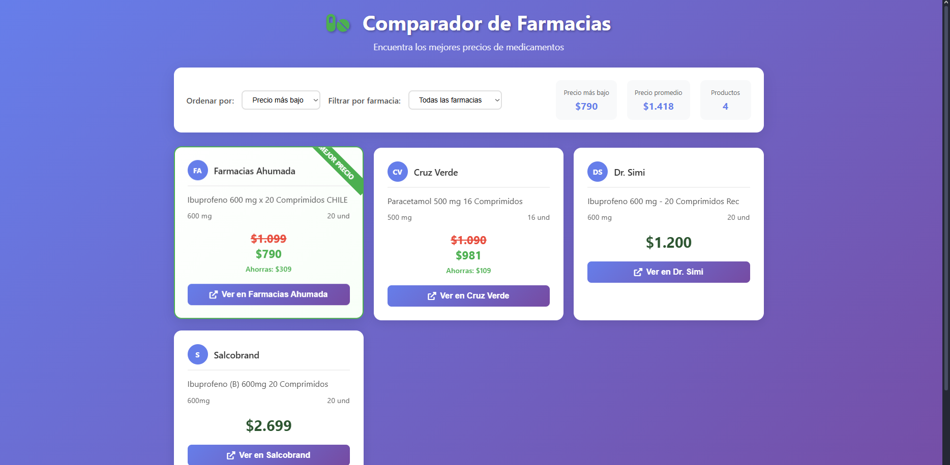  - Desarrollo del prototipo  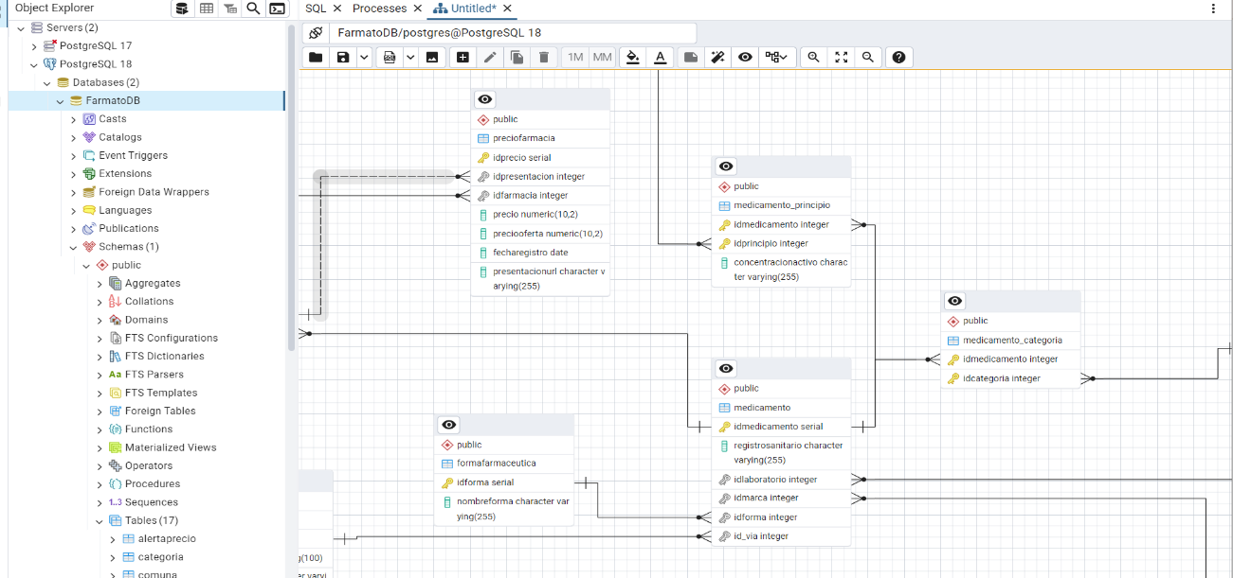  - Desarrollo de la base de datos
6. Intereses y proyecciones profesionales | - Reflexión sobre el aporte del Proyecto APT en el desarrollo de los intereses profesionales.  ¿De qué manera tu Proyecto APT te sirvió para tener mayor conocimiento de tus intereses profesionales? Luego de terminar tu Proyecto APT, ¿tus intereses profesionales siguen siendo los mismos que planteaste al comienzo de la asignatura?  - Proyecciones laborales a partir de Proyecto APT.  ¿Qué intereses profesionales te gustaría explorar o seguir profundizando?  ¿Cómo te proyectas laboralmente después de haber terminado tu Proyecto APT?  El proyecto se ajusta a las proyecciones profesionales del equipo , pues el desarrollo de aplicaciones web ha sido objeto de nuestro interés por un largo tiempo, sobre todo pensando en el backend, levantar servicios, hacer APIs, conectar plataformas, manejar bases de datos y desarrollar insights con la data. Realizar una página como Farmato sirve perfecto para demostrar las capacidades que tenemos tras 4 años de estudio dentro del DUOC, porque además de habilidades técnicas, demuestra que somos capaces de organizarnos, comprometernos con un proyecto, aprender nuevas habilidades y sobreponernos a las adversidades; cosas que estan muy bien valoradas dentro de cualquier industria y sobre todo en la informática, donde las habilidades blandas son cada vez más indispensables

